Instrukcja instalacji ESET Endpoint Security
- UWAGA! Przed instalacją tego programu należy odinstalować inne programy antywirusowe. W Windows 10 klikamy prawym przyciskiem myszy na przycisk Start (logo Windows w lewym dolnym rogu) i wybieramy pierwszą pozycję od góry – „Aplikacje i funkcje”. Przeglądamy listę i wybieramy starszy/inny program antywirusowy, klikamy i wybieramy opcję „Odinstaluj”. Opcja ta czasem jest dostępna dopiero po wybraniu „Modyfikuj”. Następnie postępujemy zgodnie z poleceniami instalatora. W starszych systemach dokonuje się tego w „Panelu sterowania”, menu „Odinstaluj program”, ew. „Programy i funkcje” lub „Dodaj lub usuń programy”. Wybieramy z listy program do usunięcia i klikamy „Odinstaluj” lub „Usuń”. Po usunięciu programów restartujemy komputer.

- Pobieramy plik instalatora w odpowiedniej wersji ze strony:
http://www.ue.wroc.pl/centrum_informatyki/8447/antywirus_eset_endpoint_security.html Większość komputerów powinna mieć już system w wersji 64-bitowej. Jak jednak poznać wersję systemu? W systemach Windows 10, 8.1 i 8: klikamy prawym przyciskiem myszy na i przycisk Start (logo Windows w lewym dolnym rogu) i wybieramy pozycję „System”. W systemach Windows 7 i Vista: przechodzimy do „Panelu sterowania”, menu „System”. Po pobraniu pliku, który zazwyczaj znajdzie się na dysku w folderze „Pobrane”, uruchamiamy go.
- UWAGA! Windows 10 (wbudowany filtr Microsoft Defender SmartScreen) może uznać plik za potencjalnie niebezpieczny i wyświetli taki komunikat:
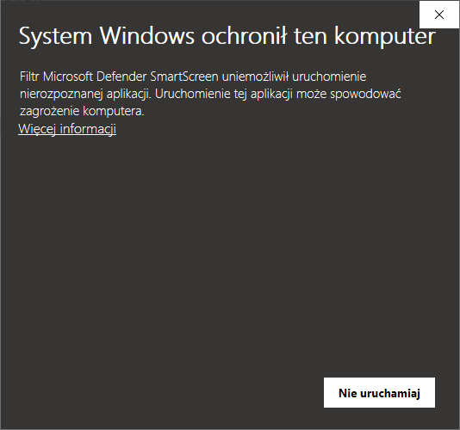
Wynika to z tego, że plik instalatora jest spersonalizowany dla naszej uczelni i nie jest upubliczniony na świecie. Żeby kontynuować klikamy na „Więcej informacji”.
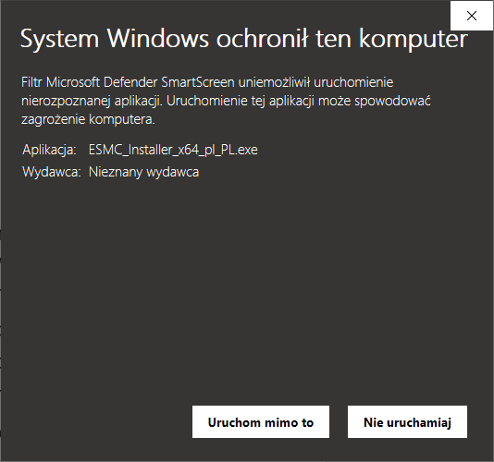
Następnie klikamy na „Uruchom mimo to”.
- Nowe systemy poproszą nas o potwierdzenie uruchomienia instalatora.
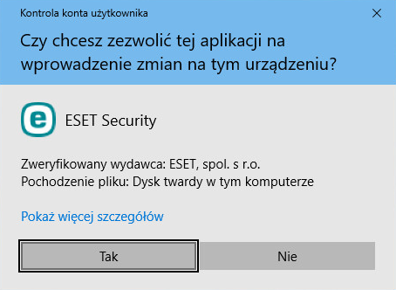
Klikamy na „Tak”.

- Instalator przywita nas takim ekranem:
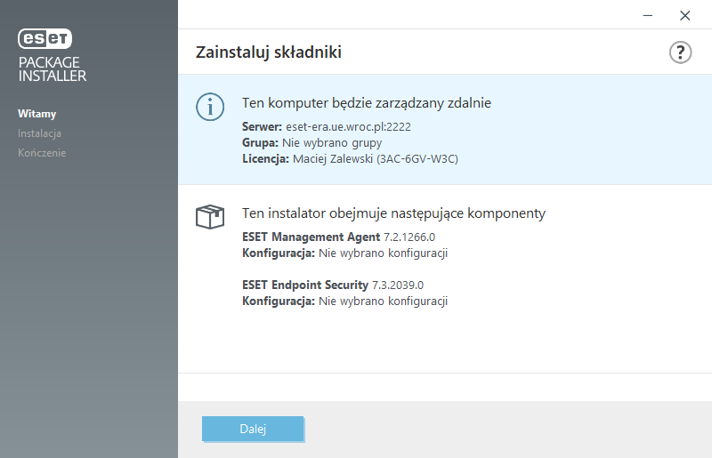
Klikamy „Dalej”.

- Teraz mamy do wyboru kilka opcji.
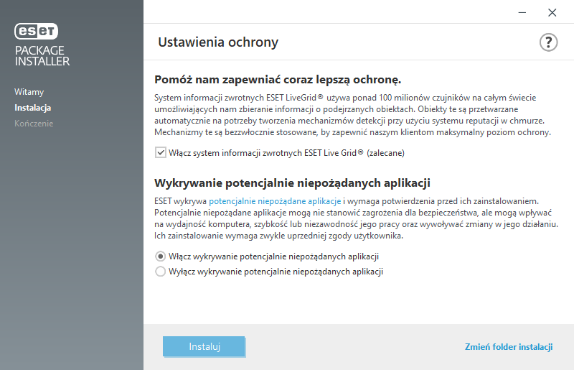
Zalecamy wybrać tak jak na załączonym przykładzie, czyli klikamy na opcję „Włącz system informacji...” oraz „Włącz wykrywanie…” a następnie „Instaluj”.

- Po krótkim czasie instalator zakończy pracę.

Klikamy „Gotowe” - instalacja zakończona.

